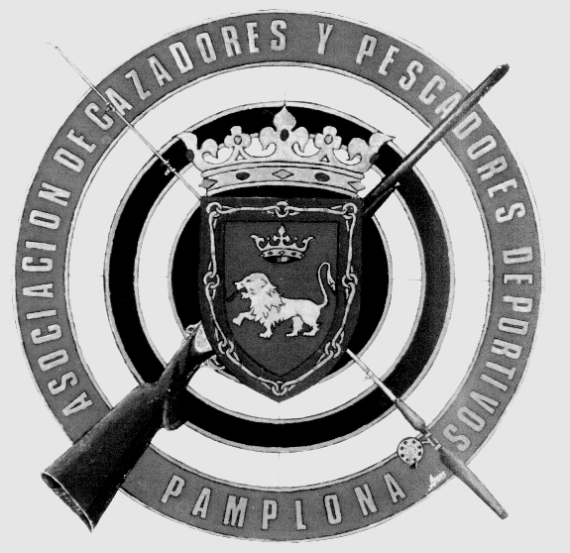

C O N C U R S O S A N F E R M I N

C U A D R O D E C A M P E O N E S

D a t o s c o n s e r v a d o s d e s d e 1.979…..
1979-EDUARDO GARCIA ARIAS ( Estafeta - Pamplona)
1980-EDUARDO GARCIA ARIAS ( Estafeta - Pamplona)
1982– ALBERTO GARCIA SESMA ( Estafeta - Pamplona)
1983– MANUEL JIMENO ( Estafeta - Pamplona)
1984– EDUARDO GARCIA ARIAS ( Estafeta - Pamplona)
1985– AUGUSTO BENITO TROYAS ( Estafeta - Pamplona)
1987– ANTONIO PASCUAL SACRISTAN (Estafeta - Pamplona)
1988– LUIS GONZALEZ DE ASSAS( Estafeta - Pamplona)
1989– LUIS GONZALEZ DE ASSAS ( Estafeta - Pamplona)
1990– JESUS SOLANA SALINAS (Montes Cierzo - Tudela)
1991– PEDRO MORACHO PARDO (Montes Cierzo - Tudela)
1992– ANTONIO PASCUAL SACRISTAN (Estafeta - Pamplona)
1993– PEDRO REBOTA GARCIA ( Estafeta - Pamplona)
1994– JESUS SOLANA SANCHEZ ( Montes Cierzo - Tudela)
1995– JULIO ECHEVERRIA TIRADO ( Río Cidacos – Tafalla)
1996– ALFREDO LAVILLA BECERRIL (Ejea de los Caballeros)
1997– JUAN M. GARCIA MEDINA (Río Arga - Pamplona)
1998– FEDERICO GALINDO UCAR (Montes Cierzo - Tudela)
1999– JOSE A. ALBIZ GONZALEZ ( Río Arga - Pamplona)
2000– JOSE A. ORTEGA LIGORIT ( Santa Ana – Tudela)
2001– EUGENIO GALAN MORENO (Estafeta - Pamplona)
2002– JOSE A. ORTEGA LIGORIT (Santa Ana – Tudela)
2003– SERGIO SEVILLANO GONZALEZ ( Estafeta - Pamplona)
2004– IGNACIO RAMOS VAZQUEZ ( Río Arga - Pamplona)
2005– GABRIEL ALVAREZ MARTINEZ ( Río Cidacos -Tafalla)
2006- SERGIO SEVILLANO GONZALEZ (Estafeta - Pamplona)
2007- JAVIER PRESA GARBISU (Estafeta - Pamplona)
2008- JAVIER PRESA GARBISU (Estafeta - Pamplona)
2009- ANGEL MARTINEZ PUEBLAS ( Río Cidacos – Tafalla)
2010- JAVIER PRESA GARBISU (Estafeta - Pamplona)
2011- SERGIO SEVILLANO GONZALEZ (Estafeta- Pamplona)
2012- PEDRO VIZCAY ERASO (Estafeta – Pamplona)
2013- JUAN PEDRO ANTOÑANZAS JIMENEZ (Labradas-Tudela)
2014- JOSÉ LUIS SANTESTEBAN ITURRI ( Indepndiente)
2015- JUAN Mª CENOZ PÉREZ (Estafeta- Pamplona)
2016- GORKA SANTESTEBAN AZCÁRATE (Estafeta-Pamplona)
2017- JAVIER PRESA GARBISU (Estafeta-Pamplona)

